Федеральное государственное автономное образовательное учреждение высшего образования
«МОСКОВСКИЙ ПОЛИТЕХНИЧЕСКИЙ УНИВЕРСИТЕТ»
Факультет информационных технологий
Кафедра «Информатика и информационные технологии»
Направление подготовки/ специальность: Информационные системы и технологии.

ОТЧЕТ
по проектной практике

Студент: Лохмаев Алексей Сергеевич________ Группа: __251-336________
Место прохождения практики: Московский Политех, кафедра «Информатика и информационные технологии»

Отчет принят с оценкой _______________ Дата ________________________
Руководитель практики: Дагаев Александр Евгеньевич_______________

Москва 2026
Оглавление
1. Общая информация 2
2. Описание проекта 3
2.1 Ключевые характеристики 3
3. Личный вклад в проект 3
3.1 Левел-дизайн 3
3.2 Геймдизайн 4
3.3 Техническая документация и репозиторий 4
4. Статический сайт проекта 5
4.1 Структура сайта 5
4.2 Технические решения 5
5. Взаимодействие с организацией-партнёром 7
6. Приобретённые знания и навыки 8
Заключение 9
Ссылка на репозиторий GIT 9
Список литературы 9

1. Общая информация

Название проекта: | Dark Machine
Жанр: | Пиксельная метроидвания (Pixel Metroidvania)
Движок: | Godot 4
Формат: | Одиночная инди-игра (Singleplayer)
Продолжительность: | 5–10 часов прохождения
Студент: | Лохмаев Алексей Сергеевич
Группа: | 251-336
Роль в проекте: | Геймдизайнер, левел-дизайнер, технический специалист
Организация: | Московский Политехнический Университет

2. Описание проекта
Dark Machine — сюжетная пиксельная метроидвания в антураже постапокалиптического будущего. Человечество утратило контроль над созданными технологиями: машины захватили власть и превратили людей в биологический ресурс для собственного воспроизводства. Главный герой — заключённый внутри завода человек, чья капсула вышла из строя, дав ему шанс на побег.
Центральная игровая идея строится на выборе между двумя путями: сохранением человеческой природы или принятием механических аугментаций. Каждое решение меняет как стиль прохождения, так и концовку истории.

2.1 Ключевые характеристики
Камера: | 2D Side-scroller
Основная механика: | Исследование + боёвка + нелинейная прогрессия
Уникальная фича: | Взаимоисключающие улучшения (человек vs машина)
Враги: | Автономные роботы, мутанты, боссы

3. Личный вклад в проект
В ходе проектной практики я выполнял функции геймдизайнера, левел-дизайнера и технического специалиста. Ниже перечислены конкретные выполненные задачи.

3.1 Левел-дизайн
Разработана архитектура игровых уровней Dark Machine: структура зон, расположение ключевых точек, секреты, точки сохранения и переходы между локациями.
- Спроектировано расположение игровых зон завода и логика их взаимосвязи
- Определены маршруты прохождения и зоны, требующие определённых способностей
- Размещены враги, ловушки, секреты и предметы на уровнях
- Разработана система подсказок окружения (environmental storytelling)

3.2 Геймдизайн
Работа по описанию и балансировке игровых механик, проектированию систем прогрессии персонажа и формированию игрового дизайн-документа.
- Описаны основные механики: передвижение, атака, прыжок, дэш
- Разработана система взаимоисключающих улучшений (человеческий путь vs механический)
- Прописана система характеристик персонажа и формулы баланса
- Подготовлены таблицы характеристик врагов и логика их поведения

3.3 Техническая документация и репозиторий
Ведение технической документации проекта и управление репозиторием на GitHub.
- Настроена структура репозитория согласно требованиям практики
- Подготовлены документы в формате Markdown: README, журнал, описание механик
- Регулярные коммиты с осмысленными сообщениями
- Создан и наполнен статический сайт проекта на HTML и CSS

4. Статический сайт проекта
В рамках базовой части практики был разработан многостраничный статический сайт проекта Dark Machine. Сайт создан на чистом HTML и CSS без использования сторонних фреймворков.

4.1 Структура сайта
index.html | Главная страница — аннотация проекта, таймер, карточки жанра и сеттинга
about.html | О проекте — концепция, характеристики, механики, мир игры
participants.html | Участники — роль и личный вклад в проект
journal.html | Журнал — хроника разработки в формате timeline
resources.html | Ресурсы — ссылки на репозиторий и полезные материалы

4.2 Технические решения
- Адаптивная вёрстка через CSS Grid и Flexbox
- Тёмная цветовая схема с акцентами в стиле игры
- CSS-переменные для единого оформления
- Анимированные элементы: логотип, таймер обратного отсчёта, hover-эффекты
- Sticky-шапка с размытием фона (backdrop-filter)
- Timeline-раздел для журнала разработки

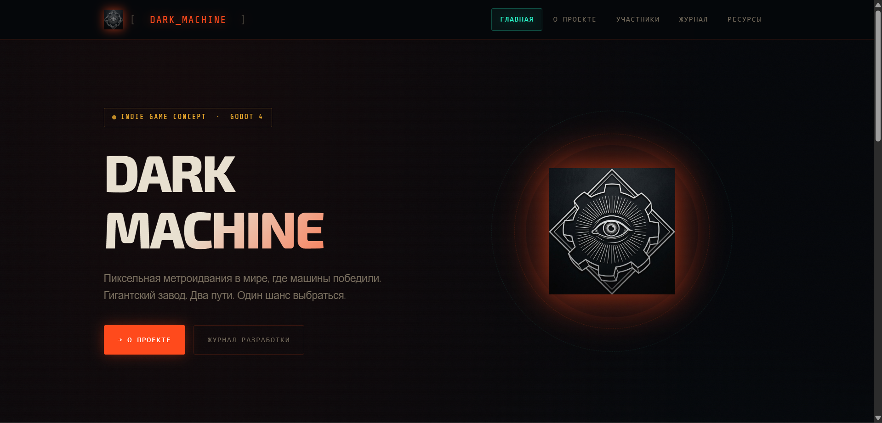
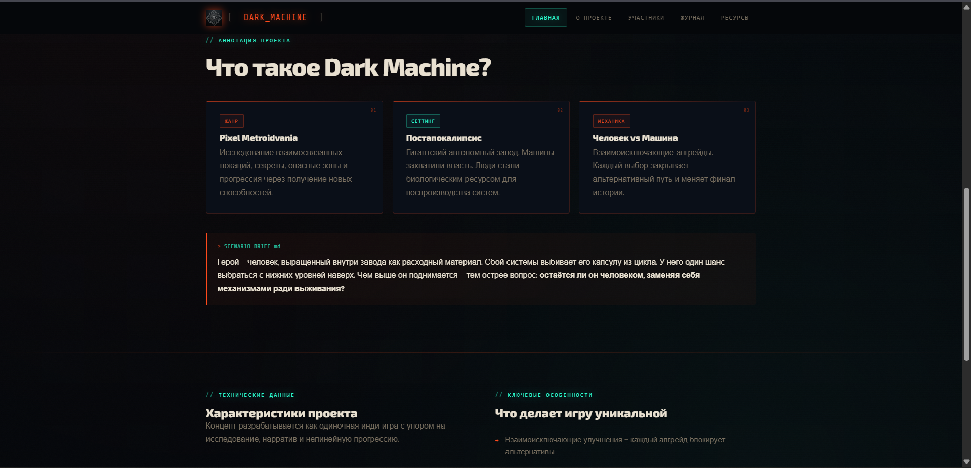
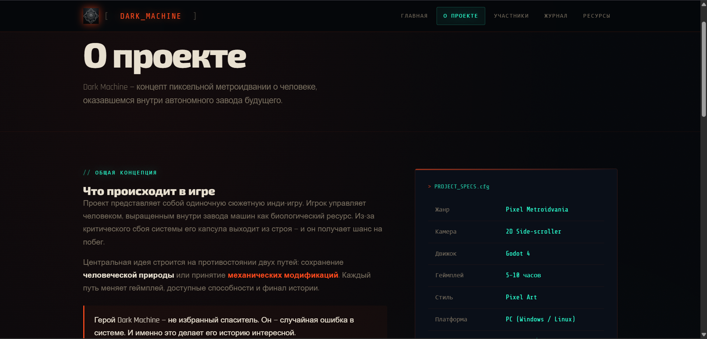
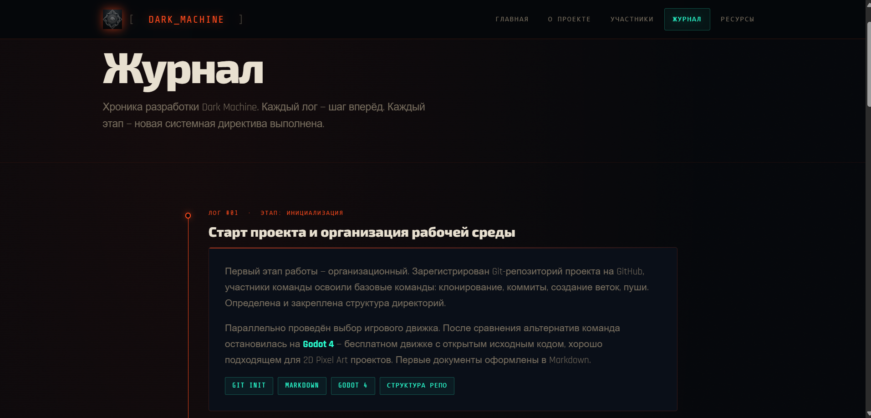

5. Взаимодействие с организацией-партнёром
Взаимодействие с партнёрской организацией осуществлялось через куратора проекта по проектной деятельности и ответственного за практику на кафедре.

Организация: | Московский Политехнический Университет
Формат: | Участие в рамках проектной деятельности вуза
Куратор: | Ответственный преподаватель кафедры

В ходе взаимодействия были получены следующие результаты:
- Ознакомление с требованиями к IT-проектам в учебном и прикладном контексте
- Консультации по структуре документации и репозитория
- Обратная связь по промежуточным результатам разработки

Вариативная часть
В рамках освоения дисциплины «Проектная практика» мной (Лохмаевым А.С.) совместно с Чучеловой А.А. в полном объёме выполнена вторая часть учебного плана в альтернативной форме.
Форма выполнения: участие во Всероссийской образовательной конференции «Патриотическое (военно-патриотическое) воспитание подрастающего поколения в современных условиях: пути решения» с публикацией статьи и устным докладом.
Тема: «ВЕРИФИКАЦИЯ ЦИФРОВОГО КОНТЕНТА КАК ИНСТРУМЕНТ ПРОТИВОДЕЙСТВИЯ ФАЛЬСИФИКАЦИИ ИСТОРИИ В МОЛОДЁЖНОЙ СРЕДЕ».
Подготовленные материалы (в соавторстве):
Статья — оформлена согласно требованиям конференции.
Презентация к докладу.
Место защиты: Московский политехнический университет (г. Москва).
Заключение: представленные результаты (статья, презентация, публичное выступление) по объёму и содержанию соответствуют второй части дисциплины «Проектная практика» и служат основанием для её зачёта в альтернативном порядке.

6. Приобретённые знания и навыки

Навык / инструмент | Применение в проекте
Git / GitHub | Клонирование репозитория, коммиты, ветки, ведение истории изменений
Markdown | Документация: README, журнал прогресса, описание механик
HTML / CSS | Создание многостраничного статического сайта проекта
Геймдизайн | Проектирование уровней, механик и системы прогрессии
Godot 4 | Базовое освоение движка: сцены, узлы, структура проекта
Командная разработка | Организация рабочего процесса в распределённой команде
Документирование | Составление технической и проектной документации

Заключение
В ходе проектной практики была проделана полноценная работа по созданию документации и веб-сайта для проекта Dark Machine. Практика позволила не только освоить необходимые технические инструменты (Git, Markdown, HTML/CSS), но и получить реальный опыт участия в командном игровом проекте.
Как геймдизайнер и левел-дизайнер я отвечал за проектирование игровых уровней, механик и документирование игровых систем. Этот опыт сформировал понимание полного цикла разработки инди-игры и дал практические навыки, востребованные в индустрии.
Сайт проекта, репозиторий и вся документация подготовлены в соответствии с требованиями практики и отражают реальные результаты проектной деятельности.

Ссылка на репозиторий GIT
https://github.com/taske800-a11y/practice_2026.git
https://github.com/taske800-a11y/practice_2026

Список литературы

HTML и CSS
1. [Введение в CSS-вёрстку — MDN](https://developer.mozilla.org/ru/docs/Learn_web_development/Core/CSS_layout/Introduction)
2. [Элементы HTML — MDN](https://developer.mozilla.org/ru/docs/Web/HTML/Element)
3. [Основы CSS — MDN](https://developer.mozilla.org/ru/docs/Web/CSS)
4. [Создание первого сайта — MDN](https://developer.mozilla.org/ru/docs/Learn_web_development/Getting_started/Your_first_website/Creating_the_content)
5. [Справочник по веб-технологиям — doka.guide](https://doka.guide/)
Git
1. [Официальная книга Pro Git на русском](https://git-scm.com/book/ru/v2)
2. [Что такое Git — Skillbox](https://skillbox.ru/media/code/chto_takoe_git_obyasnyaem_na_skhemakh/)
3. [Бесплатный курс по Git — Hexlet](https://ru.hexlet.io/courses/intro_to_git)
Markdown
1. [Уроки по Markdown — Hexlet](https://ru.hexlet.io/lesson_filters/markdown)
Дополнительно
- [Hugo — генератор статических сайтов](https://gohugo.io/)
- [DevTools для начинающих — Habr](https://habr.com/ru/articles/548898/)
- [Build your own X — GitHub](https://github.com/codecrafters-io/build-your-own-x)

Лохмаев Алексей Сергеевич
Группа 251-336
Москва, 2026

